宜蘭縣礁溪鄉三民國民小學
98年度宜蘭縣國民中（小）學環保考評
教室綠美化及維護情形

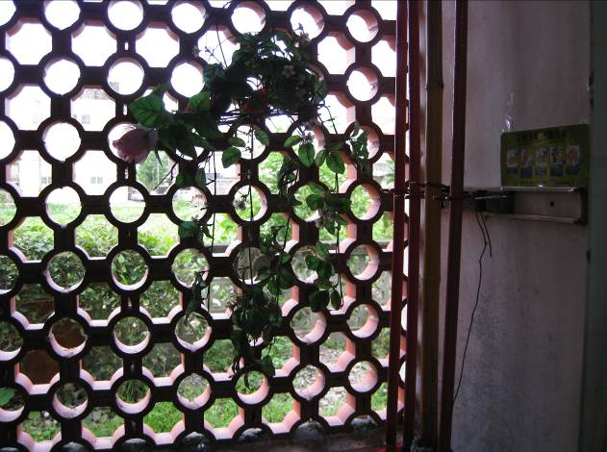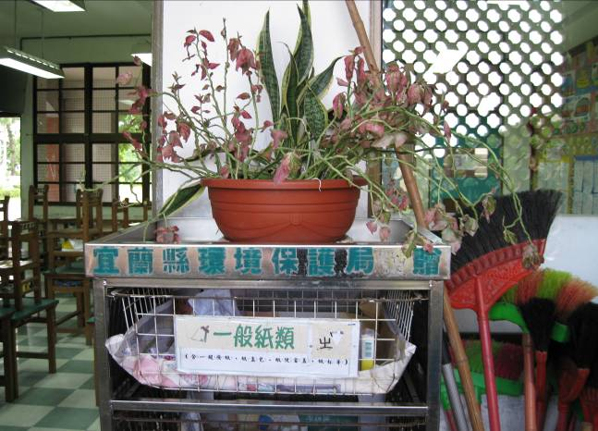
※教室掃具間鏤空牆面綠化盆栽。 ※回收櫃上美化的綠色盆栽。

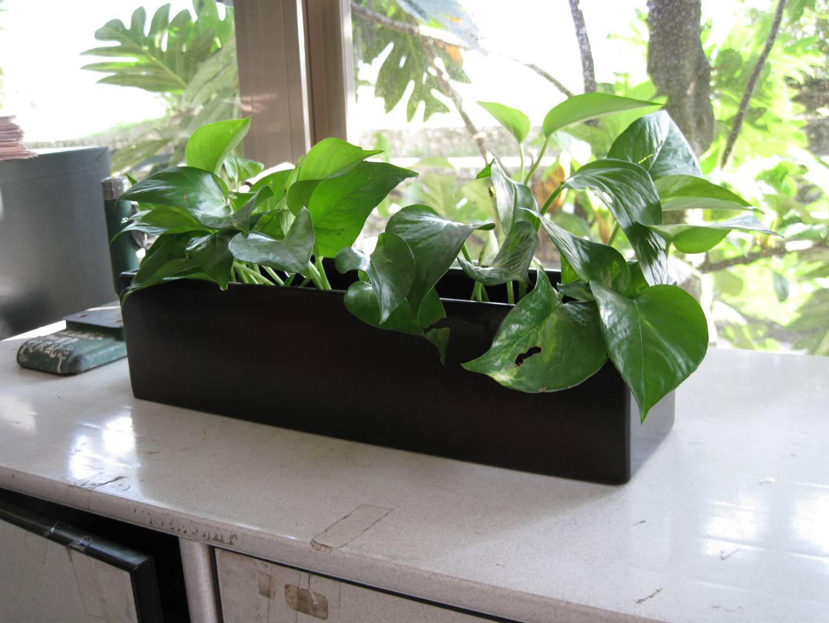
※老師辦公桌上美麗的花卉盆栽增添室內清新氣息。

